CHƯƠNG TRÌNH

HỘI NGHỊ VĂN HÓA TOÀN QUỐC

TRIỂN KHAI THỰC HIỆN NGHỊ QUYẾT ĐẠI HỘI
ĐẠI BIỂU TOÀN QUỐC LẦN THỨ XIII CỦA ĐẢNG
(Hà Nội, sáng ngày 24 tháng 11 năm 2021)

-----

Thời gian | Nội dung | Thực hiện
7^{h}00-7^{h}30 | Đón tiếp đại biểu | Ban Tổ chức Hội nghị
7^{h}30-8^{h}00 | Tham quan triển lãm | Ban Tổ chức Hội nghị
7^{h}30-8^{h}00 | “Văn hóa soi đường cho quốc dân đi” | Ban Tổ chức Hội nghị
 |  | Đồng chí Lại Xuân Môn,
8^{h}00-8^{h}10 | Tuyên bố lý do, | Ủy viên Trung ương Đảng,
8^{h}00-8^{h}10 | giới thiệu đại biểu | Phó Trưởng Ban Thường trực
 |  | Ban Tuyên giáo Trung ương
 | Báo cáo tóm tắt về việc “Kế thừa, phát
 | huy truyền thống văn hóa dân tộc; Xây
 | dựng, phát triển văn hóa sau 35 năm | Đồng chí Nguyễn Trọng Nghĩa,
 | tiến hành công cuộc đổi mới đất nước; | Đồng chí Nguyễn Trọng Nghĩa,
8^{h}10-8^{h}30 | tiến hành công cuộc đổi mới đất nước; | Bí thư Trung ương Đảng,
8^{h}10-8^{h}30 | Các định hướng, giải pháp chủ yếu | Bí thư Trung ương Đảng,
 | Các định hướng, giải pháp chủ yếu | Trưởng Ban Tuyên giáo Trung ương
 | nhằm phát triển văn hóa, con người | Trưởng Ban Tuyên giáo Trung ương
 | Việt Nam theo tinh thần Nghị quyết
 | Đại hội XIII của Đảng”
8^{h}30-8^{h}45 | Chiếu phim tài liệu | Ban Tổ chức Hội nghị
 | Phát biểu của Bộ trưởng | Đồng chí Nguyễn Văn Hùng,
8^{h}45-9^{h}00 | Phát biểu của Bộ trưởng | Ủy viên Trung ương Đảng, Bộ trưởng
8^{h}45-9^{h}00 | Bộ Văn hóa, Thể thao và Du lịch | Ủy viên Trung ương Đảng, Bộ trưởng
 | Bộ Văn hóa, Thể thao và Du lịch | Bộ Văn hóa, Thể thao và Du lịch
9^{h}00-9^{h}10 | Tham luận của Thủ đô Hà Nội | Đại diện lãnh đạo địa phương
9^{h}00-9^{h}10 | Tham luận của Thủ đô Hà Nội | (Tại điểm cầu TP Hà Nội)
9^{h}10-9^{h}20 | Tham luận của tỉnh Thừa Thiên Huế | Đại diện lãnh đạo địa phương
9^{h}10-9^{h}20 | Tham luận của tỉnh Thừa Thiên Huế | (Tại điểm cầu Tỉnh Thừa Thiên-Huế)

2

9^{h}20-9^{h}30 | Tham luận của tỉnh An Giang | Đại diện lãnh đạo địa phương
9^{h}20-9^{h}30 | Tham luận của tỉnh An Giang | (Tại điểm cầu Tỉnh An Giang)
9^{h}30-9^{h}40 | Tham luận của đại biểu trí thức, | Đại diện đại biểu trí thức,
9^{h}30-9^{h}40 | nhà khoa học | nhà khoa học
9^{h}40-9^{h}55 | Nghỉ giải lao
9^{h}55-10^{h}05 | Tham luận của đại biểu văn nghệ sĩ | Đại diện đại biểu văn nghệ sĩ
 | Phát biểu chỉ đạo của đồng chí | Đồng chí Nguyễn Phú Trọng,
10^{h}05-11^{h}20 | Tổng Bí thư Ban Chấp hành Trung | Tổng Bí thư Ban Chấp hành
 | ương Đảng Cộng sản Việt Nam | Trung ương Đảng Cộng sản Việt Nam
 | Phát biểu đáp từ và tiếp thu ý kiến chỉ | Đồng chí Nguyễn Trọng Nghĩa,
11^{h}20-11^{h}30 | Phát biểu đáp từ và tiếp thu ý kiến chỉ | Bí thư Trung ương Đảng,
11^{h}20-11^{h}30 | đạo của đồng chí Tổng Bí thư | Bí thư Trung ương Đảng,
 | đạo của đồng chí Tổng Bí thư | Trưởng Ban Tuyên giáo Trung ương
 |  | BAN TỔ CHỨC HỘI NGHỊ

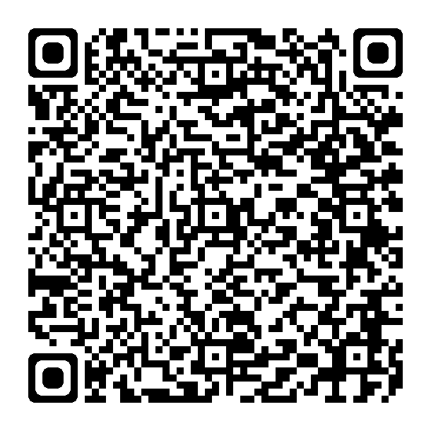
Các đại biểu quét mã QR để lấy tài liệu.

